DATOS PERSONALES

Nombre y Apellidos: Marta Pereira Béjar
Dirección: Maestro Arrieta nº 1 – 1º C
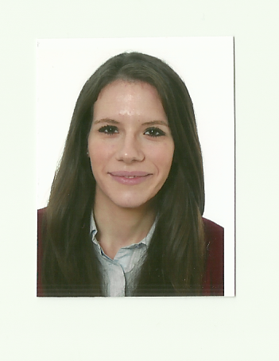
Localidad: Sevilla
Teléfono: 646031150
Email: mpb4189@hotmail.com
Fecha de nacimiento: 04/01/1989
Estado Civil: Soltera

FORMACION Y ESTUDIOS

Fecha: 2019
Curso teórico-práctico de movilizaciones y descargas
Fundación Gerón. Auxiliar Enfermería

Fecha: 2019
Centro Nacional de Formación Neoaula
Titulación Manipulador de alimentos

Fecha: 2014
Institución formadora: Fundación Gerón
Titulación Curso Auxiliar Geriatría

Fecha: 2013
Institución formadora: Prácticas Hospital Virgen Macarena
Titulación Curso Celador Sanitario

Fecha: 2012
Institución formadora: Escuela Osteomed
Titulación: Titulación Profesional Quiromasajes

Fecha: 2011
Institución formadora: H.A.S.A. Asistencial S.L.U. calle Monte Carmelo (Sevilla)
Titulación Curso Técnico Dietética y Nutrición

Fecha: 2010
Institución formadora: Entidad Panacea (Sociedad Coop. Andaluza Interés Social)
Titulación Curso Técnico Atención Especializada enfermos de Alzheimer

Fecha: 2007 / 2008
Institución formadora: Escuelas Salesianas María Auxiliadora
Titulación: Técnico Auxiliar Enfermería

EXPERIENCIA PROFESIONAL

Fecha: 2019 (Enero y en la actualidad)
Empresa: Residencia de mayores San Juan de la Palma (Sevilla)
Puesto/Actividad desarrollada: Auxiliar Enfermería

Fecha: 2018 (Octubre a Diciembre)
Empresa: Domicilio Particular ( San Juan Aznalfarache )
Puesto/Actividad desarrollada: Auxiliar Enfermería

Fecha: 2018 (Enero a Mayo)
Empresa: Hospital San Juan de Dios ( Bormujos )
Puesto/Actividad desarrollada: Auxiliar Enfermería

Fecha: 2017 (Julio y Agosto) (Noviembre y Diciembre)
Empresa: Hospital San Juan de Dios ( Bormujos )
Puesto/Actividad desarrollada: Auxiliar Enfermería

Fecha: 2015
Empresa: Residencia Santísimo Cristo de los Dolores (Plaza del Pozo Santo)
Puesto/Actividad desarrollada: Auxiliar Enfermería

Fecha: 2014
Empresa: domicilio particular en Sevilla
Puesto/Actividad desarrollada: Auxiliar Enfermería

Fecha: 2012
Empresa: domicilio particular en Sevilla
Puesto/Actividad desarrollada: Auxiliar Enfermería

Fecha: 2011
Empresa: Residencia de ancianos Manuel Ridruejo Muñoz
Puesto/Actividad desarrollada: Técnico Dietética y Nutrición

Fecha: 2010
Empresa: Residencia Ntra. Señora de Consolación
Puesto/Actividad desarrollada: Auxiliar Enfermería atención personas Alzheimer

Fecha: 2008
Empresa: Hospital Quirón Infanta Luisa
Puesto/Actividad desarrollada: Auxiliar Enfermería

Fecha: 2008
Empresa: Residencia San Vicente de Paul (Avda. de la Borbolla Sevilla)
Puesto/Actividad desarrollada: Auxiliar de Enfermería

DATOS COMPLEMENTARIOS

Idiomas:
Conocimientos informáticos: Nivel usuario
Carnet de conducir: Si
Vehículo propio: Si

Todo lo expuesto anteriormente podrá ser acreditado, en caso de solicitud.

Lugar y fecha
Sevilla, 30 de Junio de 2019

